绘 本 推 荐
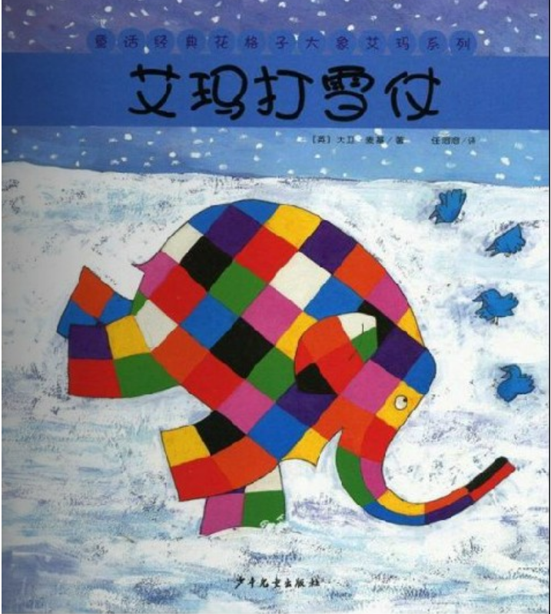

作者：大卫·麦基
简介：儿童绘本故事花格子大象艾玛_艾玛打雪仗，艾玛听到大象们抱怨天气太冷，就带他们到一个更冷的地方去。大象们第一次见到了真正的雪，还知道了原来冬天这么好玩，这么有趣！故事的主角艾玛，善用自己的与众不同，转换为他独特的幽默感，带给大家欢乐。在艾玛的身上，我们可以看见人性中的美丽与单纯，也能因此发觉自己潜在的的真性情，因而感觉获得支持！

